Úmrtí, kterým lze zabránit v roce 2016. U lidí do 75 let se dalo zabránit dvěma úmrtím ze tří v EU
STAT/19/136
Podle zprávy Eurostatu z 5.září 2019 jsou srdeční a plicní nemoci hlavní kategorie úmrtí, kterým lze zabránit.
V Evropské unii (EU) zemřelo v roce 2016 přibližně 1,7 milionu osob ve věku do 75 let. Podle nedávno vypracovaného seznamu Eurostatu a OECD, kterým lze předejít úmrtnosti, by mohlo být asi 1,2 milionu úmrtí považováno za předčasné. Z nich bylo možné předcházet 741 000 úmrtím, kterým lze předcházet, účinnými zásahy v oblasti veřejného zdraví a primární prevence, a 422 000 léčitelných úmrtí včasnými a účinnými zásahy ve zdravotnictví.
Srdeční infarkty (174 000 úmrtí), rakovina průdušnice, průdušek a plic (168 000 úmrtí) a mrtvice (87 000) tvořily dohromady více než třetinu (37%) z celkových příčin smrti, které se dalo předejít, u lidí mladších 75 let. Ve srovnání s rokem 2011 se podíl úmrtí, kterým lze zabránit, snížil o 1,7 procentního bodu, z 69,7% z celkového počtu úmrtí v roce 2011 na 68,0% v roce 2016.
. Koncept úmrtnosti, kterému lze zabránit, je založen na myšlence, že určitým úmrtím (pro specifické věkové skupiny a na konkrétní nemoci) by se dalo „vyhnout“ - což znamená, že by k nim v této fázi nedošlo - pokud by došlo k účinným zásahům v oblasti veřejného zdraví a primární prevence a / nebo včasná a účinná zdravotní péče.
Ošetřovatelná úmrtnost i ukazatele úmrtnosti, kterým lze předcházet, jsou určeny k použití v globálním kontextu hodnocení výkonu zdravotnického systému prováděného rovnocenně. Poskytují varovný signál o možných nedostatcích ve zdravotnických systémech, ale nejsou zamýšleny jako definitivní opatření pro sledování zdravotní péče ve všech členských státech.
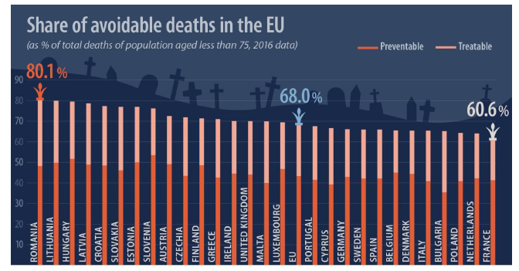
Největší podíl úmrtí, kterým lze předcházet, ve Slovinsku a Maďarsku, nejnižší v Bulharsku
Podíl potenciálně usmrtitelných úmrtí prostřednictvím účinných zásahů v oblasti veřejného zdraví a primární prevence, tj. úmrtí, kterým lze předcházet, se ze všech úmrtí osob mladších 75 let v roce 2016 se mezi členskými státy EU značně liší.
Nejvyšší podíl úmrtí, kterým bylo možné předcházet, byl zaznamenán ve Slovinsku (53,5%) a Maďarsku (51,7%), následovaném Estonskem (50,0%), Litvou (49,8%), Rakouskem (49,1%) a Lotyšskem (48,9%). Naopak podíl byl nejnižší v Bulharsku (35,4%), před Kyprem (39,2%), na Maltě (39,9%), v Itálii a Polsku (oba 40,8%).
Největší podíly léčitelných úmrtí v Rumunsku a na Slovensku, nejnižší ve Francii
Podíl možných úmrtí, kterým lze předcházet, včasnými a účinnými zásahy ve zdravotnictví, tj. Léčitelnými úmrtími, mezi všemi úmrtími osob mladších 75 let v roce 2016 se mezi členskými státy EU také liší.
Nejvyšší podíl vyléčitelných úmrtí byl zaznamenán v Rumunsku (31,9%) a na Slovensku (30,8%), dále v Litvě (30,1%), na Maltě (30,0%), Bulharsku a Lotyšsku (oba 29,7%). Naopak podíl byl nejnižší ve Francii (19,3%), před Belgií (20,5%), Dánsku (21,0%) a Nizozemsku (21,7%).
Třetina možných úmrtí v EU, kterých se dalo zabránit, se týkala onemocnění srdce a plic
V EU jsou srdeční infarkty (174 000 úmrtí, kterým lze zabránit, nebo 15% z celkového počtu úmrtí, jimž lze zabránit, ve věku do 75 let), rakoviny průdušnice, průdušek a plic (168 000, 14%) a mrtvice (87 000, 7% ) představovaly v roce 2016 více než třetinu možných úmrtí, kterým bylo možné zabránit.
Následovaly nemoci související s alkoholem (79 000, 7%), rakoviny tlustého střeva a konečníku (67 000, 6%), rakovina prsu a chronické obstrukční plicní poruchy (50 000, 4%), úrazová zranění (48 000, 4%). a sebevraždy (44 000, 4%).
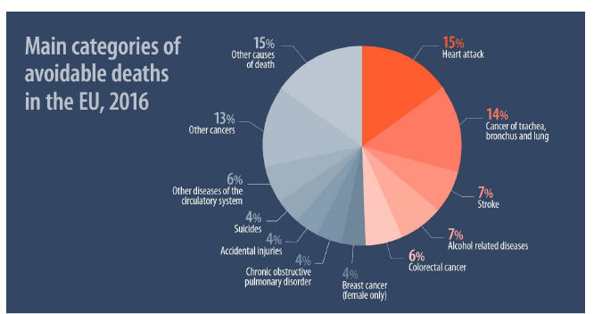
Metody a definice
Zdrojem údajů jsou statistiky Eurostatu o příčinách úmrtí, které poskytují informace o vzorcích úmrtnosti a tvoří hlavní prvek informací o veřejném zdraví. Eurostat shromažďuje statistiky příčin smrti podle seznamu 86 různých příčin smrti.
Údaje uvedené v této tiskové zprávě se týkají úmrtí obyvatel v jejich domovské zemi nebo mimo ni.
Příčiny úmrtnosti, kterým lze zabránit, jsou definovány následovně:
• Předvídatelná úmrtnost: Příčinám úmrtí, kterým lze zabránit zejména účinnými zásahy v oblasti veřejného zdraví a primární prevence (tj. Před nástupem nemocí / zranění, ke snížení výskytu).
• Léčitelná (nebo přístupná) úmrtnost: Příčiny úmrtí, kterým lze zabránit zejména včasnými a účinnými zásahy ve zdravotnictví, včetně sekundární prevence a léčby (tj. Po nástupu nemocí, ke snížení úmrtnosti na případy).
Tyto ukazatele poskytují varovný signál o potenciálních nedostatcích ve zdravotnických systémech, ale nejsou zamýšleny jako definitivní nebo jedinečné opatření pro sledování zdravotní péče ve všech členských státech.
OECD a Eurostat společně se skupinou odborníků vytvořily v roce 2018 nové společné seznamy příčin úmrtí, kterým lze předcházet a které lze léčit, a konkrétní příčiny úmrtí a věkové rozpětí použité pro výpočet úmrtí, kterým lze zabránit, lze nalézt zde. V této tiskové zprávě se infarkty týkají ischemických srdečních chorob (ICD kód I20-I25) a mrtvice se týká cerebrovaskulárních chorob (ICD kód I60-I69).
Poznámka: Štítek „únosná“ úmrtnost použitá v předchozím seznamu Eurostatu byla změněna na „léčitelná“, aby bylo jasněji spojeno se zásahy ve zdravotnictví.
Pro více informací
Sekce internetových stránek Eurostatu věnovaná zdravotním statistikám
Databáze Eurostatu o příčinách úmrtí a tématech veřejného zdraví
Statistiky Eurostatu Vysvětlený článek o statistikách úmrtnosti, kterým lze zabránit a kterým lze zabránit

